Министерство образования Республики Беларусь

Учреждение образования «Белорусский государственный университет информатики и радиоэлектроники»

Факультет компьютерных систем и сетей

Кафедра программного обеспечения информационных технологий

Дисциплина: Современные платформы программирования (СПП)

ОТЧЁТ

по производственной практике

на тему

веб-приложение для заказа сервисных услуг

БГУИР КП 1-40 01 01 066

Студент: гр. 451006 Игнатчик Д.В.

Руководитель: Глухова Л.А.

Минск 2017

Индивидуальное задание

1. Изучение предприятия ИУНПП «САМСОЛЮШНС», ознакомление с общими сведениями о предприятии и нормативной документацией, регламентирующей деятельность предприятия, узачение требований безопасности
2. Изучение методов и технологий разработки веб-приложений для заказа сервисных услуг
   1. Изучение методов разработки веб-приложения для заказа сервисных услуг
   2. Изучение технологий разработки веб-приложения для заказа сервисных услу
   3. Изучение аналогов веб-приложения по заказу сервисных услуг

Содержание

## ВВЕДЕНИЕ

С развитием интернета многократно увеличился доступ человека к информации,её объёмы стали невообразимыми. Затраты же на поиск нужной информации значительно снизились. В связи с этим сфера услуг постепенно переходит в цифровой формат, тем самым увеличивая скорость обработки и передачи информации, надёжность её хранения. Примером может послужить заказ билетов на поезд, интернет-банкинг, почтовые сервисы, видеозвонки и многие другие.

В связи с этим темой для производственной практики стало веб-приложение по заказу сервисных услуг, которое бы по своей функциональности предоставляло возможность, как заказать некую сервисную услугу, так и разместить своё резюме,тем самым предложив свои услуги.

Целью данной производственной практики является разработка веб-приложения по заказу сервисных услуг .

Исходя из цели были поставлены задачи по изучению методов, технологий, а также существующих аналогов веб-приложения по заказу сервисных услуг.

Отчёт состоит из двух основных частей. В первая часть представляет собой описание предприятия, на котором проходила производственная практика. Во второй части описываются методы и технологии разработки веб-приложений, в частности веб-приложения по заказу сервисных услуг, обзор существующих аналогов, оценка их работы и функциональности, и также сравнительная характеристика.

## 1.СТРУКТУРА ПРЕДПРИЯТИЯ ИУНПП «САМСОЛЮШНС»

SaM Solutions является международным поставщиком услуг по разработке программных решений с более чем двадцатилетним опытом работы на рынке информационных технологий. Основными направлениями компании являются разработка программного обеспечения под заказ на рынках США, Европы и СНГ, а также консалтинговые услуги в рамках процессов разработки. Региональные офисы SaM Solutions расположены в США, Германии, Нидерландах и странах Восточной Европы – Беларуси и Украине.

В SaM Solutions работают высококвалифицированные специалисты в различных технологических областях. Компания постоянно инвестирует в повышение профессиональных навыков своих сотрудников, обеспечивая тем самым эффективную реализацию разрабатываемых проектов, используя новейшие технологические решения.

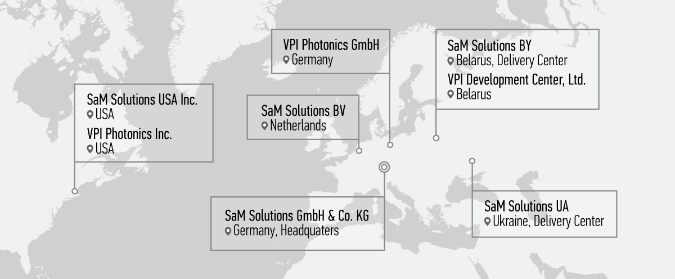Штаб-квартира SaM Solutions располагается в Германии (Гилхинг, Мюнхен). Региональные офисы компании находятся в США, Германии, Голландии и странах Восточной Европы — Беларуси и Украине. Расположение штаб-квартир представлено на рисунке 1.1.

Рисунок 1.1 - Расположение офисов

## 2.ИЗУЧЕНИЕ МЕТОДОВ И ТЕХНОЛОГИЙ РАЗРАБОТКИ ВЕБ-ПРИЛОЖЕНИЯ ПО ЗАКАЗУ СЕРВИСНЫХ УСЛУГ

Перед тем как начать разрабатывать приложение необходимо чётко сформулировать техничесткое задание, определить его функциональность, после чего можно продумывать логику, делать наброски или блок-схемы. Далее надо выяснить, с помощью каких методов реализовывать данную функциональность, задуматься об архитектуре приложения, подобрать паттерны. После чего выбрать технологии, которые позволяют реализовать данные методы разработки,выбранную архитектуру приложения. Затем можно приступать к разработке.

## 2.1 Функциональность веб-приложения по заказу сервисных услуг

Данное веб-приложение ориентированно на двух типов пользователей :

* клиент
* поставщик сервисных услуг

Также для кооректной работы этих двух пользователей, а также для удобства добавления информации добавлен пользователь - администратор.

У клиента присутствует следующая функциональность:

* Просмотреть всех поставщиков услуг
* Отфильтровать список поставщиков услуг по параметрам
* Просмотреть резюме поставщика услуг
* Оформить заказ у поставщика услуги, при этом выбрать дату заказа, время начала и окончания заказа, регион оказания данной услуги поставщика, услугу из списка услуг поставщика
* Просмотреть оформленные заказы

Функциональность поставщика:

* Просмотреть список заказаных услуг
* Оформить резюме:
  + - Изменить описание
    - Добавить/удалить регионы действия услуг
    - Добавить/удалить оказываемые услуги
    - Добавить/удалить/изменить альбом в галерее
    - Добавить/удалить изображение в альбоме

Функциональность администратора:

* + Добавить/удалить/изменить регион
  + Добавить/удалить/изменить категории услуг
  + Добавить/удалить/изменить услуги в категории

При этом функциональность зарегистрированных пользователей:

* Поменять пароль
* Разрешить/запретить уведомлять о заказах по почте

Функциональность незарегистрированных пользователей:

* Войти
* Зарегистрирваться
* Подтвердить адрес электронной почты
* Восстановить пароль по средством электронной почты

## 2.2 Методы разработки веб-приложения по оказанию сервисных услуг

После анализа фунциональности можно приступать к методам разработки данного приложения.